**Git Ödevi**

Merve Nur Tik - 20040111

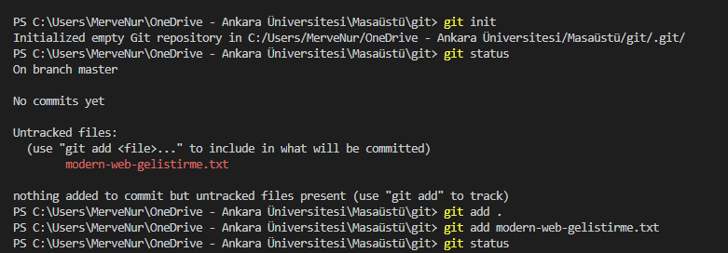

metin, yazı tipi, ekran görüntüsü içeren bir resim

Açıklama otomatik olarak oluşturuldu